Smart 9 執行呼叫外部程式產生Excel樞紐分析失敗處理

當User反應Smart 9執行呼叫外部程式產生Excel樞紐分析失敗，出現以下錯誤訊息時處理方式請參考下方步驟
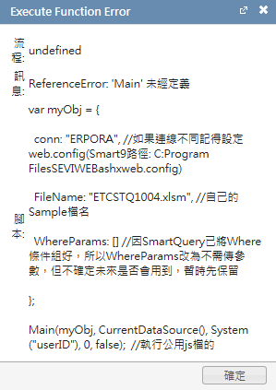

- VNC進入hcsmart9
- 以下[法1] [法2]擇一做
[法1] 打開C:\Program Files\SEVI\WEB\Default.aspx貼上以下2行程式，貼在<meta http-equiv="x-ua-compatible" content="IE=edge" />下方，<style type="text/css">上方
<script src="js/../lib/jquery.min.js" type="text/javascript" charset="utf-8" async="" data-requirecontext="_" data-requiremodule="lib/jquery.min"></script>
<script src="ETSQ/SQPublic/etSQPublic.js" type="text/javascript"></script>

[法2] 打開C:\Program Files\SEVI\WEB\Default_ESMT版_20201125.aspx，拉到最下方找</head>並複製上方2行引用<script>程式，接著打開C:\Program Files\SEVI\WEB\Default.aspx貼上以下2行程式，貼在<meta http-equiv="x-ua-compatible" content="IE=edge" />下方，<style type="text/css">上方

- 至Smart9挑一支有外部程式產生樞紐的查詢試Run看看是否成功

